新北市教師會超值優惠活動第二波
大聯盟認證 王建民限量7吋公仔買一送一
只要1500元 樣式自己選 買兩組免運費
慶祝王建民重登大聯盟第4勝，活動優惠100年10月1 日至10 日止
市面絕對買不到這個價格
每種限量發行
廠商破天荒!!增值有空間
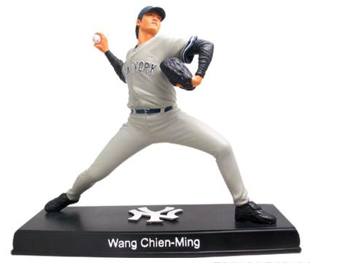
台灣QMAN精緻製作
1號王者之風 招牌動作(寫實客場版)

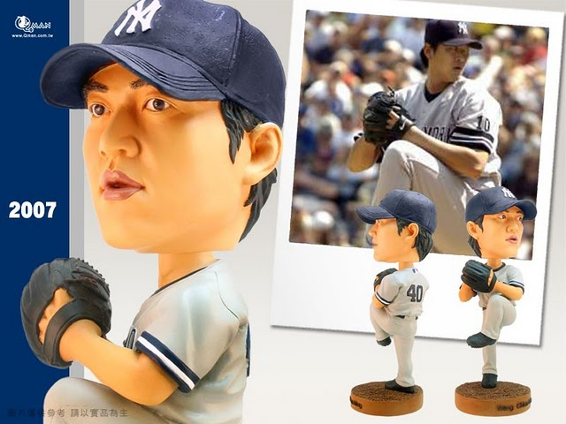
2號第一代19勝王建民公仔(客場版)
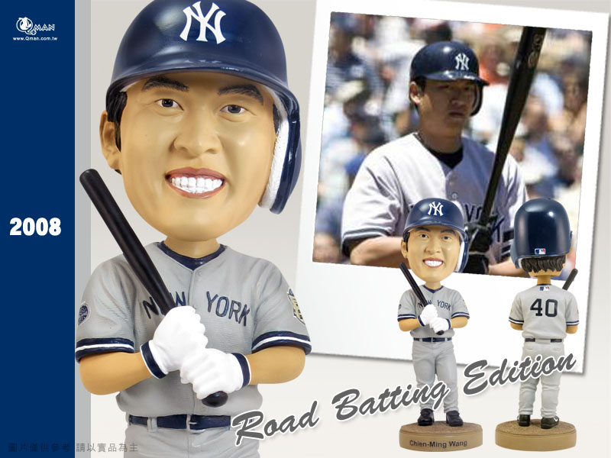
備貨250只
即將絕版 3號王建民大聯盟第一隻投手打擊公仔(客場版)

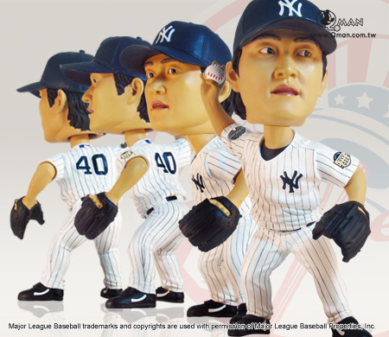
備貨116只
即將絕版 4號王建民側身傳球公仔(主場版)
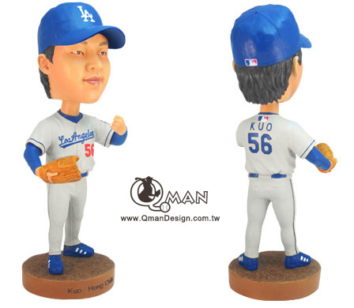
5號郭泓志Q版創下道奇最低防禦力
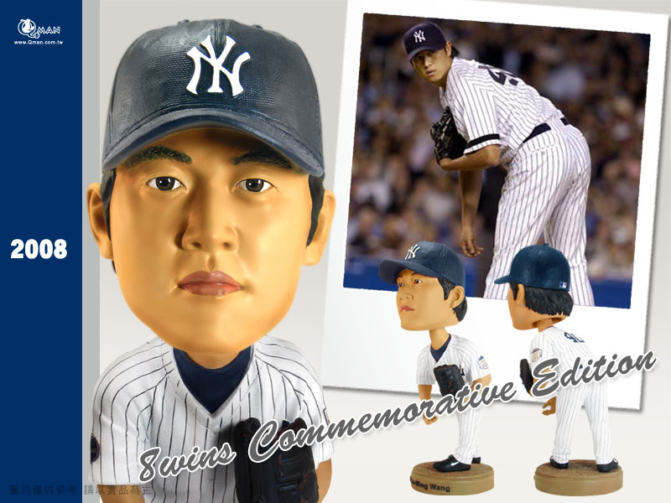
備貨38只
最後機會 6號2008王建民年度公仔08勝紀念(主場版)

部分商品備貨量有限先買先得，售完為止，無法追加！
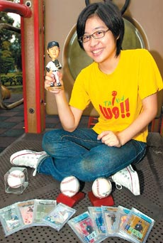  收藏偶像產品不盲目卡神／楊蕙如  在王建民旋風還沒炒熱之前，卡神就已經是王建民的頭號球迷，並早在6年前就開始蒐集王建民相關產品，種類齊全、數量之多，已是台灣數一數二的收藏家之一。 | 最HOT建民 卡神也瘋狂  記者郭惠雯／報導 攝影／記者林韋言  在王建民拿下15勝後，熱愛他的球迷除了場場球賽盯著看，蒐集周邊商品更是最直接的支持。不過收藏不能漫無目的，網拍也怕遇到黑心商人，透過蒐集王建民相關產品有6年經驗的卡神楊蕙如指導，一窺市面上難以見到的王建民產品，還要教大家如何辨識產品真偽，並挑選值得收藏的商品。  漲翻天的王建民公仔  可愛的球員公仔總是令球迷愛不釋手，從去年開始，美國、台灣都發行了不少王建民公仔，除了Acer、小聯盟所推出的公仔外，最有價值的莫過於台灣QMAN第一次取得大聯盟MBL官方授權製作的7吋公仔，限量發行3,000只，頂著大聯盟授權與限量的光環，現在價格已飆漲20幾倍。  授權才是收藏重點  台灣最早的王建民公仔是Acer所推出，但由於數量多達30,000組(60,000個)，加上只有取得王建民肖像權，少了大聯盟的認證加持，身價自然就少了一截，目前一組大約是2,000元左右。  公仔辨真偽  有大聯盟的授權的確為公仔的身價做了最大的保障，可是要怎麼避免買到仿冒品呢？記得張大眼睛檢查是否有雷射防偽貼紙、大聯盟MLB援權標誌及公司資訊。  鎖定價值商品  1.選擇大聯盟授權的商品。有大聯盟認證的產品上漲空間最大，沒有認證的產品上漲空間自然就低。2.限量越少越好。由於廠商懂得「以量制價」，所以數量少的產品價值當然不菲。3.新人年的產品。除了重要場次的比賽商品外，球員新人年當年推出的產品常是最具價值，畢竟再紅的球員，新人年也永遠只有1年。

新聞來源：公共電視2011-08-05 22:40:00
絕版綠色大同寶寶法拍 身價7萬8
曾經是許多民眾的共同回憶，大同寶寶，電視機前的您，或許也很熟悉，由於轉投資不利，大同公司旗下企業的動產，今天遭到拍賣，拍賣會上，一個綠色的大同寶寶大型存錢筒，因為相當罕見，特別引人注目，最後以七萬八千元的高價標出。就是這個綠色大同寶寶大型存錢筒，背部寫著大同高中，胸前號碼66，代表第66屆畢業生，也就是說，只有大同高中應屆畢業生才能拿到這個限量公仔，5號在法拍會場，最後以七萬八千元標出，比市場預期還要高。
民國七年創立的大同公司，因為轉投資的通達國際公司，積欠營利事業所得稅及營業稅，高達新台幣一億一千萬元，法務部板橋行政執行處，除了查封公司廠房及生產設備，也公開拍賣動產部分，其中包括大家熟知的大同寶寶。
由於市面上販售的大同寶寶都是紅色的，綠色相當罕見，因此也成為收藏家的搶手貨，像這位先生一口氣就花了三萬九千元，順利標下兩個綠色小撲滿。
除了大同寶寶存錢筒，瓶身用大同寶寶做的90週年珍藏紀念酒，也有人以三千元得標。這次競標會場，共吸引73位投標人登記，曾經是台灣代表品牌的企業，現在卻落得資產要被拍賣才能還稅。
訂售方式 依訂貨先後出貨，商品售完為止，無法追加！
1.打電話0953338260聯絡 丁先生確定是否還有備貨量。
2.確定：要買的公仔號碼1號至6號及要送您的公仔號碼1號至6號的數量
個人訂單：
款 式 | 1號 | 2號 | 3號 | 4號 | 5號 | 6號 | 備 註
數 量
團體訂單：
單 位 | 姓 名 | 編號/ 數量 |  |  |  |  |  | 小計 | 金額 | 備 註
單 位 | 姓 名 | 1 | 2 | 3 | 4 | 5 | 6 | 小計 | 金額 | 備 註
總 計
購買人姓名、聯絡電話、寄送地址，請E-MAIL至以下信箱：
bbaa2468@yahoo.com.tw 一定要記得E喔!!
3.如買一組需付運費70元，兩組以上免運費。
4.請匯款至元大銀行806 天母分行 00330220221030 戶名：丁博祥
5.匯款後請電0953338260丁先生確認數量及金額。

PS：想看實品可至本會辦公室海山高中國中部3樓新北市教師會辦公室。

